# جامعة المنارة

# كلية: الصيدلة

# اسم المقرر: كيمياء عقاقير

# رقم الجلسة (3)

# عنوان الجلسة

# السابونينات

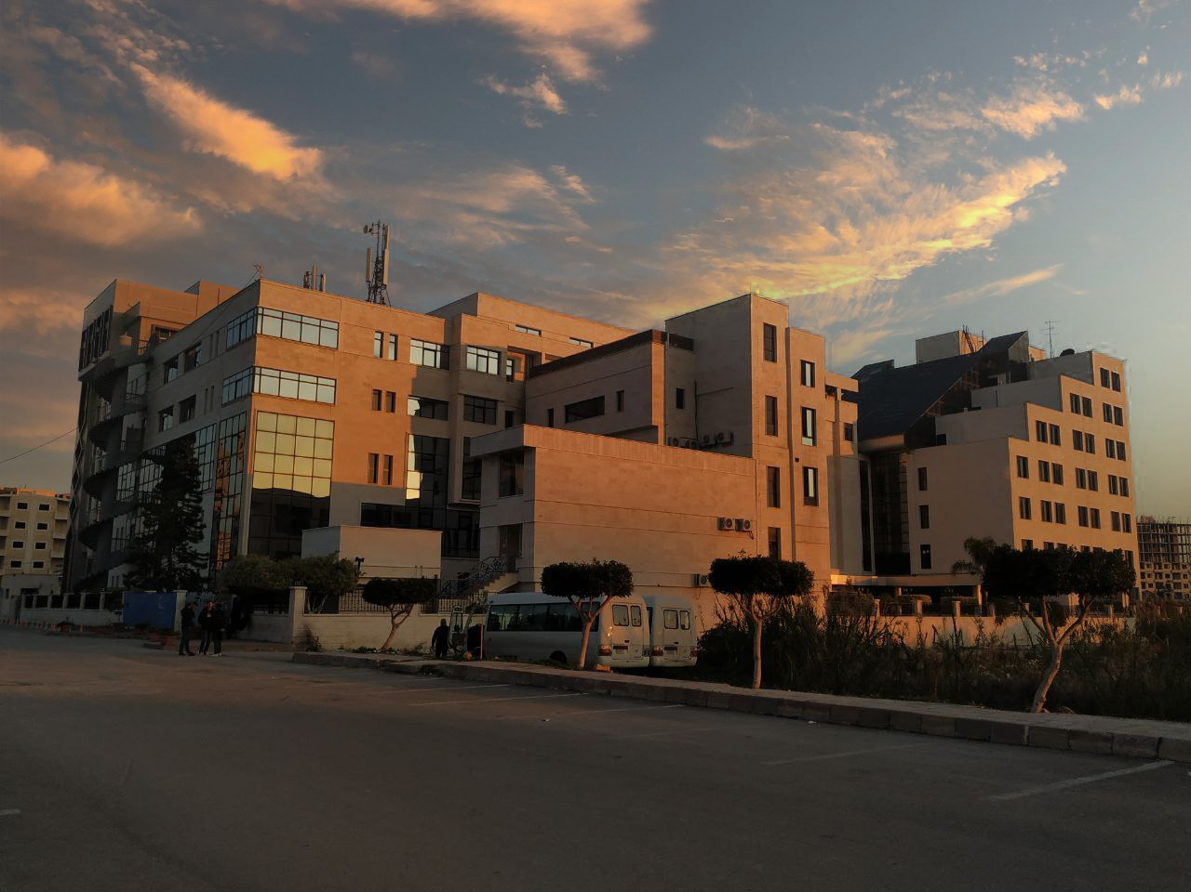

**الفصل الدراسي الثاني العام الدراسي 2022-2023**

جدول المحتويات

Contents

|  |  |
| --- | --- |
| العنوان | رقم الصفحة |
| مقدمة | 3 |
| الجزء العملي: الكشف عن السابونينات | 4 |
| a. تجربة حدوث الرغوة | 4 |
| b. التفاعلات اللونية | 4 |
|  |  |

## الغاية من الجلسة:

الكشف عن السابونينات في العقاقير

## مقدمة:

**تعريف السابونينات:**

هي مستقلبات ثانوية تتواجد على شكل غليكوزيدات نباتية منحلة بالماء وتُشكّل بالرج معه رغوة ثابتة، تستحلب الزيوت وتثبّت المعلقات، لها ألفة كبيرة للكوليسترول حيث تشكل معه معقدات صعبة الانحلال بالايتانول 96%، لها طعم مر باستثناء العرقسوس طعمه حلو.

تترسب السابونيات بالايتر الايتيلي والكلوروفورم، كما تتمتع كثير من السابونيات بتأثير حال للكريات الحمراء وبسميّة عالية للأسماك وغيرها من الحيوانات البحرية ومن اهم خواصها:

تأثير مخرّش للجلد والمخاطيات لذلك تسبّب السابونيات العُطاس وسيلان الدمع، ولبعضها تأثير صاد حيوي أو مضاد للفطور بالإضافة لتأثيرات طبية اخرى.

**تتواجد السابونينات في بعض النباتات مثل:**

* جذور عرق السوس
* جذور الجنسنغ
* البطاطا الحلوة
* أيضاً تتواجد في البطاطا والبندورة قبل نضوجها.

**أقسام السابونينات:**

تقسم السابونينات حسب طبيعة القسم غير السكري إلى:

a. سابونينات ذات بنية ستيروئيدية: يتكوّن الجسم غير السكري (الأغليكون) مُشتق من الكوليستيرول .C27

b. سابونينات ذات بنية ثلاثية التربين: يتكوّن الجسم غير السكري (الأغليكون( من خمس حلقات سداسية مشبعة.

c. سابونينات القلويد الستيروئيدية: يتكوّن الجسم غير السكري (الأغليكون) من مشتقات الكوليستيرول المرتبطة بذرة الآزوت.

يرتبط الجسم غير السكري عبر جذور الهيدروكسيل أو الكربوكسيل التي يحملها مع سكاكر بسيطة سداسية أو خماسية قد تكون منقوصة الأكسجين، مثل: الغلوكوز، غالاكتوز، آرابينوز وغيرها.





## الجزء العملي: الكشف عن السابونينات:

## a. تجربة حدوث الرغوة:

المبدأ: تشكل السابونينات بالرج مع الماء رغوة ثابتة لاتزول عند إضافة حمض.

هذه التجربة غير نوعية لأنها لا تدل على وجود السابونينات فقط وإنما تحدث أيضاً بوجود المستحلبات الصناعية.

ملاحظة: تفاعل تشكل الرغوة يتناسب فيه طول عمود الرغوة طردأ مع تركيز السابونين

طريقة العمل:

يُؤخذ 0.5g من مسحوق العقار ويُوضع في أنبوب اختبار، ثم يُضاف له 10ml ماء مقطر ساخن، ثم يُترك ليبرد ويُرج بعد ذلك 10 ثوان بشدة.

بوجود السابونينات يُلاحظ تشكل عمود من الرغوة يصل ارتفاعه حتى 10cm يظل هذا العمود ثابتاً لمدة 10 دقائق على الأقل ولا يزول عند إضافة بضع قطرات من حمض كلور الماء 2N.

## b. التفاعلات اللونية:

**1. التفاعل مع الألدهيدات العطرية:**

المبدأ: بوسط حمضي شديد (حمض الكبريت، حمض الفوسفور، حمض فوق الكلور) يجري نزع الهيدروجين من جسم الأغليكون ويتشكل روابط مضاعفة ومجموعات ميتيلية مُنشطة تتحد مع الألدهيدات العطرية معطية معقدات لونية لها امتصاص أعظمي في المجال من (510-620 nm) وهي من التفاعلات قليلة النوعية (لأن تشكل اللون يدل على وجود السابونينات، ثنائيات التريين، أولفينات، مشتقات آندولية، فينولات).

طريقة العمل:

يُؤخذ 0.5g من مسحوق العقار (عرق سوس) وتُوضع في بيشر ويُضاف له 10ml ايتانول (50%) يُحرّك لبضع دقائق ثم يُرشّح وتحفظ الرشاحة. يُؤخذ بعدها من الرشاحة السابقة 1ml ويُضاف لها بضع قطرات من H2SO4 وبضع قطرات من ألدهيد عطري (ألدهيد القرفة) فيتشّكل لون ذو امتصاص أعظمي في المجال من (510-620 nm).

**2. التفاعل مع حمض الكبريت المركز وبلا ماء حمض الخل:**

المبدأ: عند إضافة حمض الكبريت المركز وبلا ماء حمض الخل لخلاصة تحوي سابونينات يتم نزع الماء من جسم الأغليكون وتتشكل شاردة مضاعفة رباعية الروابط المضاعفة ذات لون أحمر أو أخضر أو أزرق.

طريقة العمل:

نضع 1ml من الرشاحة في أنبوب اختبار ونضيف لها بضع قطرات من حمض الكبريت المركز، وبضع قطرات من بلا ماء حمض الخل فيتشكل ألوان تدل على وجود السابونينات والستيروئيدات.

**3. التفاعل مع الحموض المعدنية و المؤكسدات:**

المبدأ: تعطي ثلاثيات التربين و الستيروئيدات ذات جذور الهيدروكسيل ألواناً عند إضافة مادة مؤكسدة بوجود حمض معدني، هذه الألوان ثابتة لمدة لاتقل عن 30 دقيقة.

طريقة العمل:

يُوضع 1ml من الرشاحة في أنبوب اختبار، ويُضاف له بضع قطرات من حمض كلور الماء المركز، وبضع قطرات من محلول 10 % من ملح معدن ثقيل مثل كبريتات النحاس أو كلور الحديد.